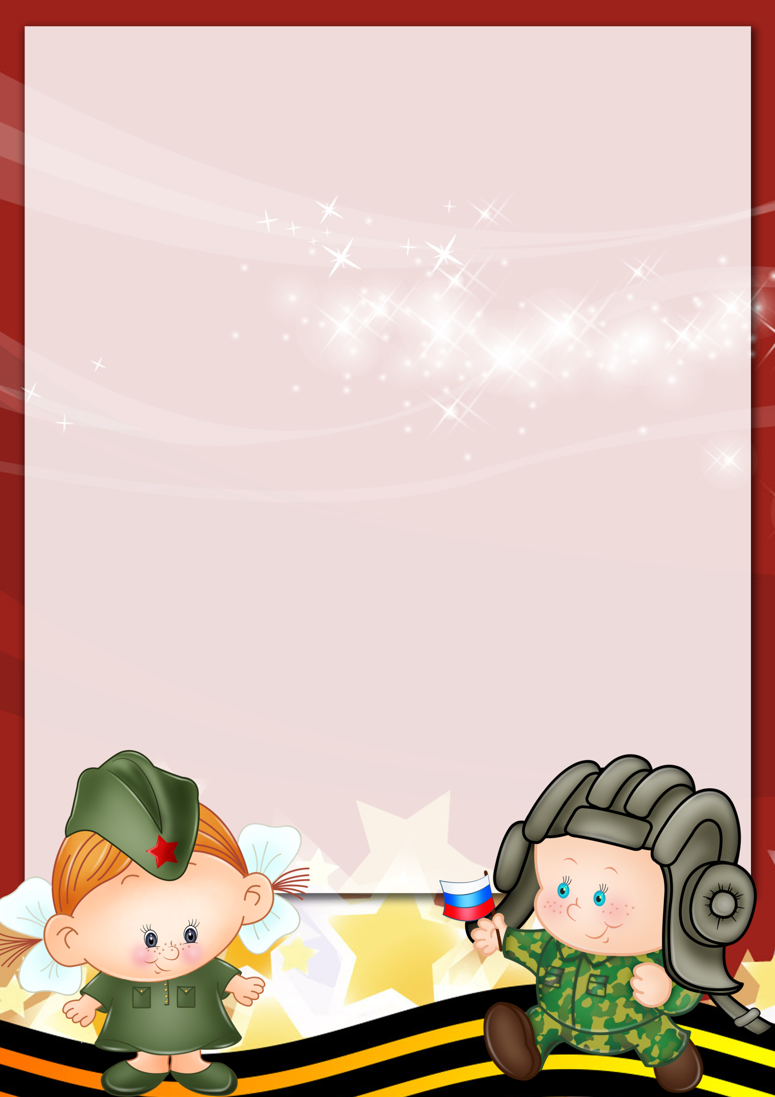

Муниципальное казенное дошкольное образовательное учреждение

«Детский сад №3 общеразвивающего вида»

С. Чугуевка Чугуевского района Приморского края

**Сценарий праздника**

**посвященного**

**«Дню защитника отечества»**

**Составила Панковецкая Е. В.**

**2021г.**

**Сценарий утренника 23 февраля**

средняя группа

*Дети с флажками в руках входят в зал, перестроение. Становятся полукругом*

**Вед:** Нашей армии Российской

День рожденья в феврале!

Слава ей непобедимой!

Слава миру на земле!

Трубы громкие поют

Нашей армии…..

Дети: Салют!

**Вед:** В космос корабли плывут

Нашей армии….

Дети: Салют!

**Вед:** На планете мир и труд

Нашей армии…

Дети: Салют!

Песня «Как солдаты»

**Вед:** Сегодня на кануне праздника День Защитника Отечества, мы поздравляем, пап, дедушек, поздравляем наших мальчиков – будущих защитников отечества. И наш праздник сегодня для вас.

**Дети:**

1. Чтоб была Отчизна 4. Мы играем, мы играем

Твердой, как гранит, Мы пехота, моряки

Армия родная Мы ракеты запускаем

На посту стоит Любим звонкие клинки

1. Самолеты в небе, 5. Мы мечтаем, мы мечтаем

В море корабли Что когда мы подрастем

Стерегут просторы Пехотинцами мы станем

Русской земли И во флот служить пойдем

1. Армия родная 6. На границу и в саперы

Славна и сильна. В летчики, в подводный флот

Мирную державу Подрастем мы очень скоро

Бережет она. А пока игра идет.

**Вед:** Вслушайтесь только в эти гордые слова – «Защитник Отечества»! Защитники нашего Отечества – России – это наши солдаты, офицеры, лётчики и моряки, которые готовы в любую минуту встать на защиту нас с вами. Наши мальчики очень хотят стать похожими на них: сильными, мужественными и благородными. Сейчас мы проведем соревнования и посмотрим, какие ловкие, отважные, сильные наши ребята. Давайте поиграем.

1. **Вед:** И первый конкурс **«Перенеси мячи»** необходимо перенести все мячи в пустые корзины. Побеждают те, кто первым справятся с этим заданием.
2. **Вед:** Следующий конкурс «Самый быстрый». В этом конкурсе надо одеть кольца на стойку. Брать можно только по одному кольцу.

**Вед:** Молодцы вы отлично справились с заданиями. Но каким еще должен быть солдат? Конечно, сообразительным. Ведь, он должен, если нужно уметь проявить смекалку. Сейчас у нас зарядка для ума. Ребята, отгадайте загадки.

От страны своей в дали, ходят в море…… (Корабли)

Льды морские расколол острым носом…. (ледокол)

Кто там вырулил на взлет? Реактивный….. (Самолет)

К звездам мчится птица эта, обгоняет звук…. (Ракета)

**Вед:** Чтобы стать хорошим солдатом, нужно приложить усилия: каждое утро начинать с зарядки. Сейчас, я приглашаю всех на зарядку.

Ровно встали подтянулись, Руками к солнцу потянулись

Руки в стороны, вперед

Делай в право поворот, делая в лево поворот,

Приседаем и встаем, Руками пол мы достаем.

И на месте мы шагаем ноги выше поднимаем

Дети, стой! Раз-два! Вот и кончилась игра.

**Вед:** Продолжаем наше соревнование. Объявляю конкурсы на ловкость. **«Пронеси, не урони».** Надо пронести мячик в ложке, не уронив его, обойти стойку и вернуться обратно.

Следующий конкурс **«Проведи кубик»**  клюшкой провести кубик до стойки и обратно.

**Вед**: А теперь пусть наши папы покажут свою сноровку. **Провести мяч между кеглями** и обратно. Еще один конкурс для пап. **«Перенести раненных»** 3 ребенка перенести на руках до обруча. Выигрывает тот, кто первый справится с заданием.

**Вед:** Каждый солдат должен уметь метко стрелять. Объявляю конкурс на самого меткого стрелка. **«Попади в цель»** Надо попасть мешочком в корзину.

**Вед:** В следующем конкурсе вам предстоит посоревноваться в скорости и смелости при преодоления препятствия. Кто быстрее проползет в траншее –тунели и вернется обратно.

**Вед:** А теперь пока наши ребята отдохнут, мамы соревнования начнут. Надо крутить обруч на талии, выигрывает тот, кто дольше будет крутить обруч. Вот и закончились наши соревнования. Отдохнули мы на славу! Победили вы по праву!

**Дети:** Пусть не знают дети горя

Пусть на всем земном просторе

Дружно спеют урожаи,

Люди пусть войны не знают

И улыбкой день встречают,

В небе голуби парят

*Под музыку дети выходят из зала*